Государственное бюджетное общеобразовательное учреждение «Турунтаевская специальная (коррекционная) общеобразовательная школа интернат»

Принято  на педагогическом совете.  Протокол № 1 от 31.08 2021г | 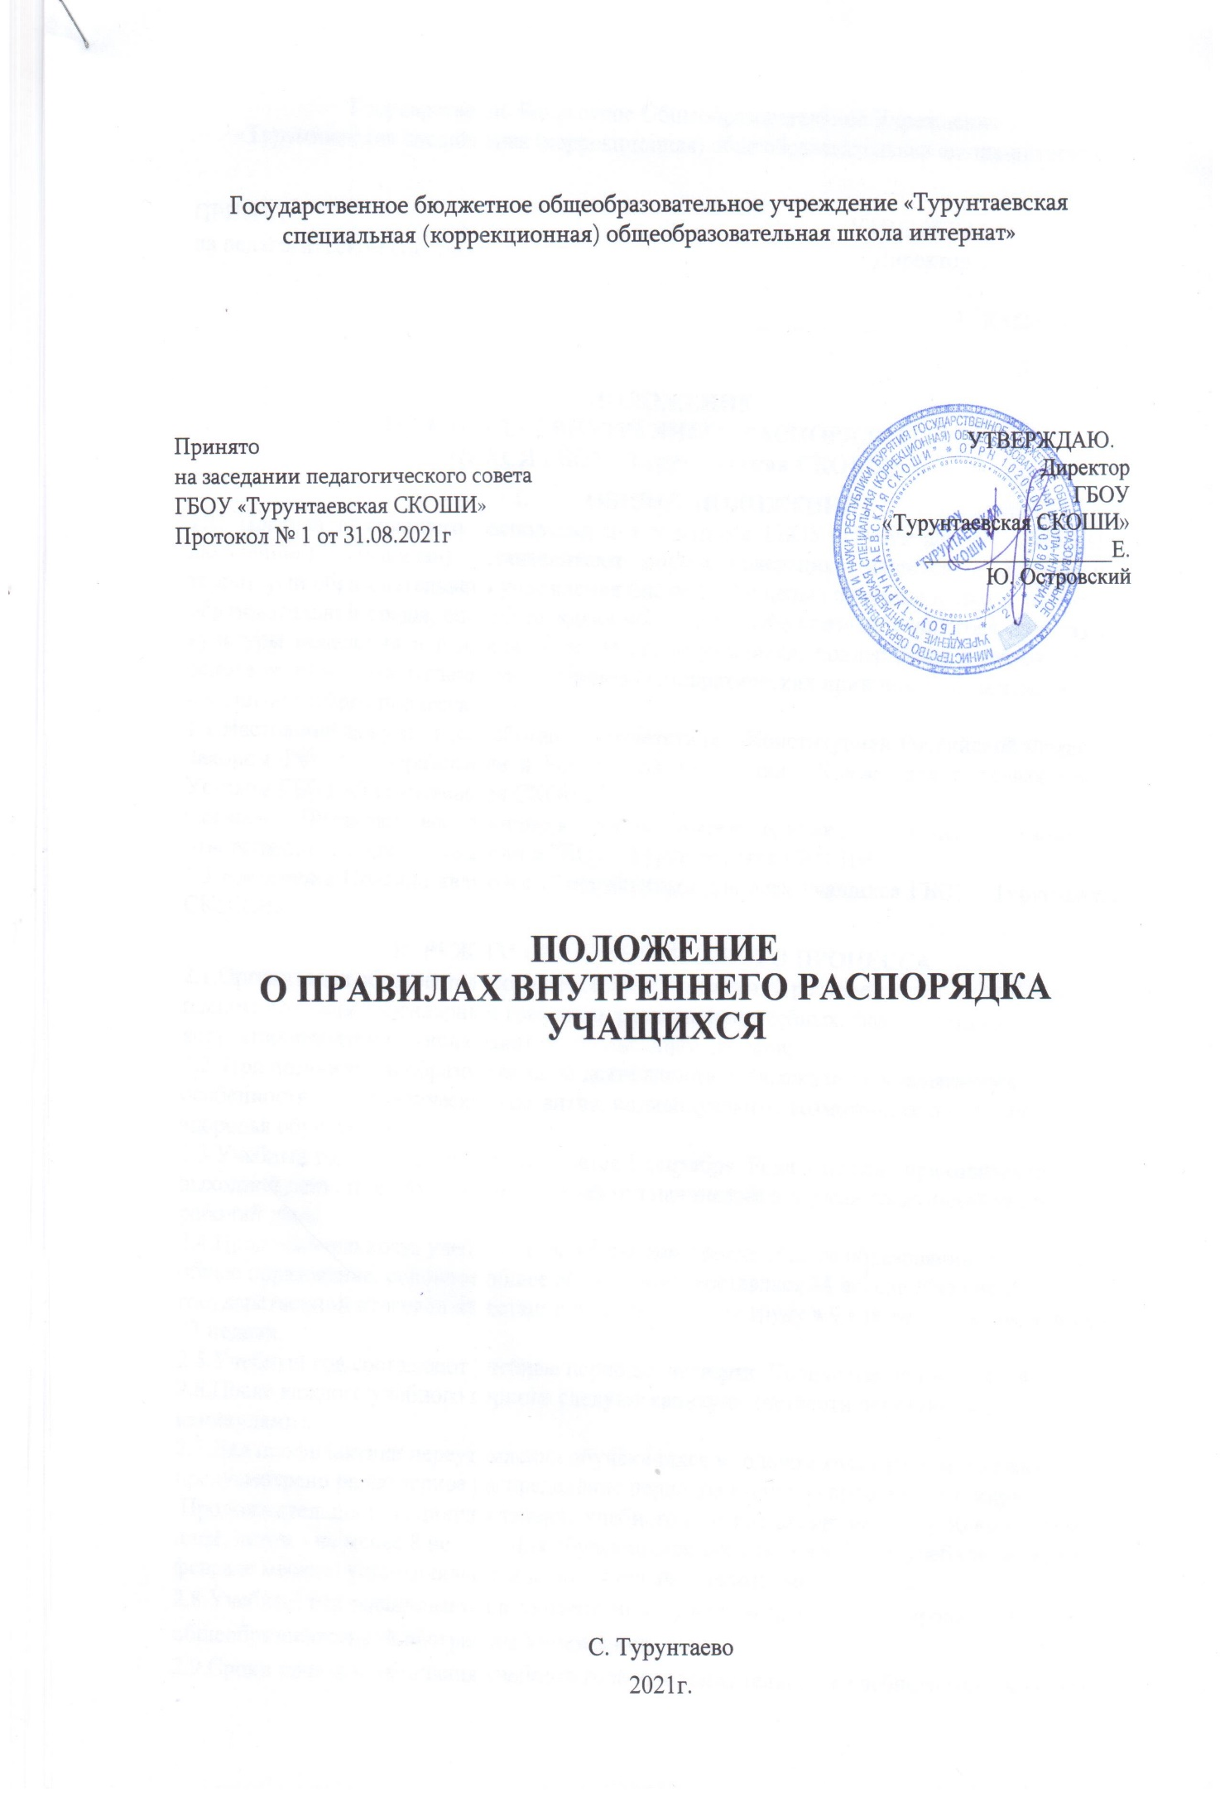

ПОЛОЖЕНИЕ
об оказании логопедической помощи

С. Турунтаево

2021г.

ПОЛОЖЕНИЕ
об оказании логопедической помощи
- Общие положения
  - Положение об оказании логопедической помощи в ГБОУ «Турунтаевская СКОШИ», осуществляющем образовательную деятельность (далее - Положение) регламентирует деятельность ГБОУ «Турунтаевская СКОШИ», осуществляющей образовательную деятельность, в части оказания логопедической помощи обучающимся, имеющим нарушения устной и (или) письменной речи и трудности в освоении ими адаптированных основных общеобразовательных программ (АООП).
  - Задачами ОУ по оказанию логопедической помощи являются:
- организация и проведение логопедической диагностики с целью своевременного выявления и последующей коррекции речевых нарушений обучающихся;
- организация проведения логопедических занятий с обучающимися с выявленными нарушениями речи;
- консультирование участников образовательных отношений по вопросам организации и содержания логопедической работы с обучающимися.

2. Порядок оказания логопедической помощи

  - Логопедическая помощь оказывается независимо от ее организационно-правовой формы, а также в рамках сетевой формы реализации адаптированных основных общеобразовательных программ (АООП).
  - При оказании логопедической помощи ведется документация согласно приложению 1 к Положению.
Срок и порядок хранения документов определяется локальным нормативным актом, регулирующим вопросы оказания логопедической помощи.
Рекомендуемый срок хранения документов составляет не менее трех лет с момента завершения оказания логопедической помощи.
2.3. Количество штатных единиц учителей-логопедов определяется локальным нормативным актом, регулирующим вопросы оказания логопедической помощи, исходя из количества обучающихся, имеющих заключение территориальной психолого-медикопедагогической комиссии с рекомендациями об обучении по адаптированной основной общеобразовательной программе (АООП) для обучающихся из рекомендуемого расчета 1 штатная единица учителя-логопеда на 5 (6) -12 указанных обучающихся;
  - Логопедическая помощь осуществляется на основании личного заявления родителей (законных представителей) и (или) согласия родителей (законных представителей) несовершеннолетних обучающихся (приложения № 2 и № 3 к Положению).
- Логопедическая диагностика осуществляется не менее двух раз в год, включая входное и контрольное диагностические мероприятия, продолжительностью не менее 15 календарных дней каждое.
Входное и контрольное диагностические мероприятия подразумевают проведение общего срезового обследования обучающихся, педагогических работников, углубленное обследование обучающихся, имеющих нарушения устной и (или) письменной речи и получающих логопедическую помощь с целью составления или уточнения плана коррекционной работы учителя-логопеда и другие варианты диагностики, уточняющие речевой статус обучающегося.
2.6. Списочный состав обучающихся, нуждающихся в получении логопедической помощи, формируется на основании результатов логопедической диагностики с учетом выраженности речевого нарушения обучающегося, рекомендаций ТПМПК, ППк.
Зачисление обучающихся на логопедические занятия может производиться в течение всего учебного года.
Отчисление обучающихся с логопедических занятий осуществляется по мере преодоления речевых нарушений, компенсации речевых особенностей конкретного ребенка.
Зачисление на логопедические занятия обучающихся, нуждающихся в получении логопедической помощи, и их отчисление осуществляется на основании распорядительного акта директора.
2.7. Логопедические занятия с обучающимися проводятся в индивидуальной и (или) групповой/подгрупповой формах. Количество и периодичность групповых/подгрупповых и индивидуальных занятий определяется учителем - логопедом с учетом выраженности речевого нарушения обучающегося, рекомендаций ТПМПК, ППк.
2.8. Логопедические занятия с обучающимися проводятся с учетом режима работы.
  - Содержание коррекционной работы с обучающимися определяется учителем-логопедом на основании рекомендаций ТПМПК, ГШк и результатов логопедической диагностики.
  - Логопедические занятия должны проводиться в помещениях, оборудованных с учетом особых образовательных потребностей обучающихся и состояния их здоровья и отвечающих санитарно-гигиеническим требованиям, предъявляемым к данным помещениям (приложение № 4 к Положению).
  - В рабочее время учителя-логопеда включается непосредственно педагогическая работа с обучающими из расчета 20 часов в неделю за ставку заработной платы, а также другая педагогическая работа, предусмотренная трудовыми (должностными) обязанностями и (или) индивидуальным планом, - методическая, подготовительная, организационная и иная.
  - Консультативная деятельность учителя-логопеда заключается в формировании единой стратегии эффективного преодоления речевых особенностей обучающихся при совместной работе всех участников образовательного процесса (административных и педагогических работников, родителей (законных представителей), которая предполагает информирование о задачах, специфике, особенностях организации коррекционно - развивающей работы учителя-логопеда с обучающимся.
Консультативная деятельность может осуществляться через:
- постоянно действующей консультативной службы для родителей;
- индивидуального и группового консультирования родителей (законных представителей), педагогических и руководящих работников;
- информационных стендов.
- Логопедическая помощь при освоении адаптированных основных общеобразовательных программ
3.1. Содержание и формы деятельности учителя-логопеда по оказанию помощи детям, испытывающим трудности в освоении образовательных программ начального общего, основного общего и среднего общего образования определяются с учетом локальных нормативных актов.
  - Учащиеся могут получать логопедическую помощь независимо от формы получения образования и формы обучения.
  - Рекомендуемая периодичность проведения логопедических занятий:
- для учащихся, имеющих заключение ТПМПК с рекомендацией об обучении по адаптированной основной общеобразовательной программе (АООП), определяется выраженностью речевого нарушения и требованиями адаптированной основной общеобразовательной программы и составляет (в форме групповых и (или) индивидуальных занятий) не менее трех логопедических занятий в неделю для обучающихся с тяжелыми нарушениями речи и не менее одного - двух логопедических занятий в неделю;
- для учащихся, имеющих заключение ППк и ТПМПК с рекомендациями об оказании психолого-педагогической помощи обучающимся, испытывающим трудности в освоении адаптированных основных общеобразовательных программ (АООП), развитии и социальной адаптации (проведении коррекционных занятий с учителем- логопедом), определяется выраженностью речевого нарушения и составляет (в форме групповых и индивидуальных занятий) не менее двух логопедических занятий в неделю.
  - Продолжительность логопедических занятий определяется в соответствии с санитарно-эпидемиологическими требованиями и составляет:
- в 1 (дополнительном) - 1 классах - групповое занятие - 35-40 мин, индивидуальное - 20-40 мин;
- во 2 - 10 классах - групповое занятие - 40 мин, индивидуальное - 20- 40 мин.
  - Рекомендуемая предельная наполняемость групповых занятий:
1) для учащихся, имеющих заключение ТПМПК с рекомендацией об обучении по адаптированной основной общеобразовательной программе (АООП), не более 6-8 человек;
2) для учащихся, имеющих заключение ППк и (или) ТПМПК с рекомендациями об оказании психолого-педагогической помощи обучающимся, испытывающим трудности в освоении адаптированных основных общеобразовательных программ (АООП), развитии и социальной адаптации, не более 6-8 человек.

Приложение № 1

Документация ГБОУ «Турунтаевская СКОШИ» при оказании логопедической помощи
- Программы и/или планы логопедической работы.
- Расписание занятий учителей-логопедов.
- Индивидуальные карты речевого развития обучающихся, получающих логопедическую помощь.
- Журнал учета посещаемости логопедических занятий.
- Отчетная документация по результатам логопедической работы.

Приложение № 2

Директору ГБОУ «Турунтаевская СКОШИ» Е. Ю. Островскому
от_____________________________
______________________________
______________________________

Согласие родителя (законного представителя)
обучающегося на проведение
логопедической диагностики обучающегося
Я,____________________________________________________________________________
ФИО родителя (законного представителя) обучающегося
являясь родителем (законным представителем) _
(нужное подчеркнуть)
_____________________________________________________________________________

(ФИО, класс, в котором обучается обучающийся, дата (дд.мм.гг.) рождения)
выражаю согласие на проведение логопедической диагностики моего ребенка.
« » 20 г. / /
(подпись) (расшифровка)

Приложение № 3

Директору ГБОУ «Турунтаевская СКОШИ» Е. Ю. Островскому
от_____________________________
______________________________
______________________________

Заявление

Я,____________________________________________________________________________
ФИО родителя (законного представителя) обучающегося

являясь родителем (законным представителем) _
(нужное подчеркнуть)

_____________________________________________________________________________

(ФИО, класс, в котором обучается обучающийся, дата (дд.мм.гг.) рождения)
прошу организовать для моего ребенка логопедические занятия в соответствии с рекомендациями психолого-медико-педагогической комиссии/ психологопедагогического консилиума/ учителя-логопеда (нужное подчеркнуть).

« » 20 г. / /
(подпись) (расшифровка)

Приложение № 4

Рекомендации по оснащению помещений для логопедических занятий

При оснащении помещений для логопедических занятий с детьми, испытывающими трудности в освоении образовательных программ, рекомендуется предусматривать рабочую зону учителя – логопеда. Зону коррекционно – развивающих занятий и игровую зону.
В рабочей зоне учителя – логопеда рекомендуется размещать мебель для ведения профессиональной документации, хранения дидактического материала и консультирования педагогов и родителей (законных представителей) детей; рабочую зону учителя – логопеда рекомендуется оборудовать рабочим местом, канцелярией, офисной оргтехникой.
Зону коррекционно – развивающих занятий рекомендуется оборудовать приборами дополнительного освещения, настенным зеркалом, дидактическими играми, передвижной детской мебелью для планирования учебного пространства в зависимости от возрастных, психофизических и речевых потребностей детей.
При оснащении игровой зоны рекомендуется предусматривать полифункциональное, многопрофильное модульное оборудование, направленное на максимальное раскрытие коммуникативных, сенсомоторных и творческих возможностей ребёнка.

